Szakmai beszámoló

**pályázat száma:**

Velencei tábor

2025.07.28 - 08.03.

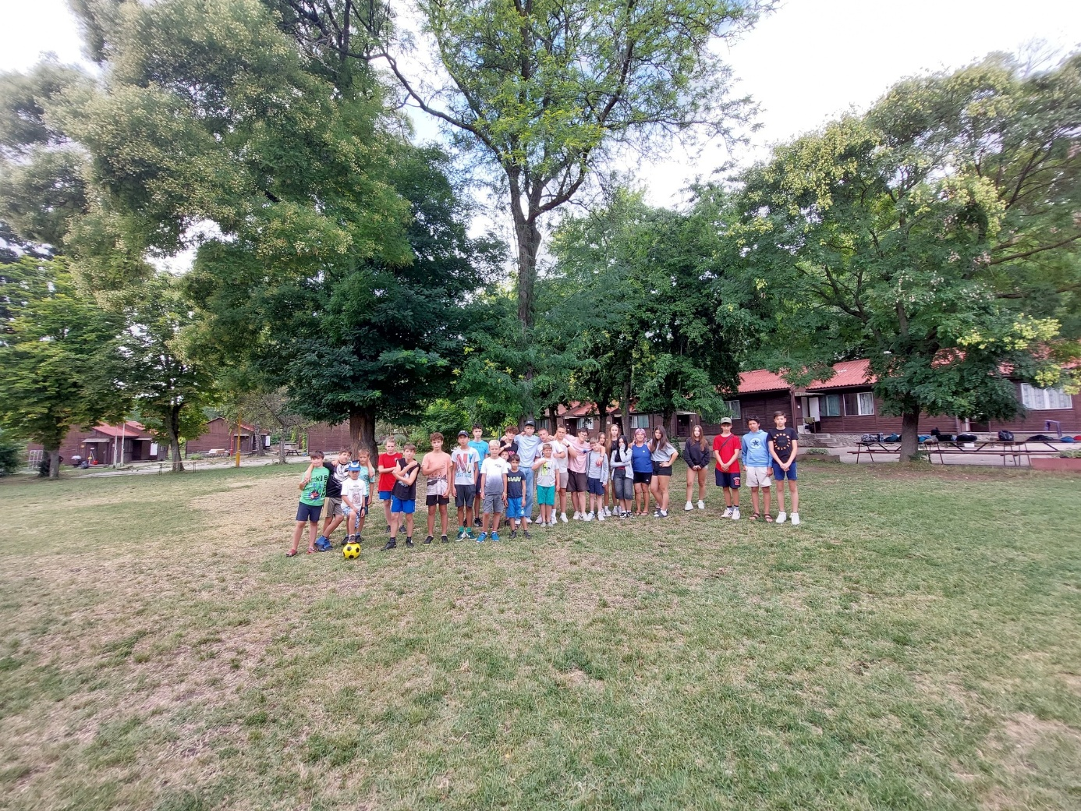

Készítette: Gyöngyösi Péter

Budapest, 2025.09.20.

Az idei nyár a 25.év volt, hogy a Velencei-tónál évente több alkalommal is táboroztattam gyerekeket. A Szabad Úszó Sportsuli Kft. által üzemeltetett szálláshelyen (2481 Velence, Széchenyi utca 15.) volt kolléganőmmel, Farkas Kingával 2025.07.28 - 2025.08.03-ig 7 napos sporttábort szervezhettünk a gyerekeknek. 2025 nyarán is sok szeretettel tértünk vissza a táborba, ahol a személyzet (gondnok, konyhások és takarítók) örömmel várták a csoportunkat.

**Ebben az évben sporttábort szerveztünk a gyerekeknek.**

**2025-ben is az volt a célunk, hogy a résztvevőknek folytassuk az évekkel ezelőtt elkezdett mozgás iránti igényük és szeretetük kialakítását. A kolléganőmmel szerettük volna, ha a táborozók:**

* **minél többet mozognak,**
* **mozgás iránti szeretetük még tovább fokozódik**
* **állóképességük tovább fejlődik**
* **többféle sportágba nyernek betekintést,**
* **minél többet sportolnak az egyhetes tábor alatt.**

**Hétfőn** nagyon jó időben volt részünk. Ebéd után lesétáltunk a strandra, hogy a gyereknek megrendezzem az első vízifogó játékot. A 27 fokos vízben labdás játékokat is szerveztem a gyerekeknek. Addig a volt kolléganőm a parton labdás játékokat játszott és fogócskázott a kint lévő gyerekekkel.

**Kedden**, délelőtt, a táborban homokvárépítő-versenyt szerveztünk a kolléganőmmel. 4 csapatot alakítottunk ki és kezdődhetett az építkezés.

Délután felhős volt az idő, de a levegő hőmérséklete alkalmas volt arra, hogy strandoljunk. Ezt ki is használtuk, és lesétáltunk a tóhoz. Amíg mi bent labdáztunk és jókat csobbantunk, addig a kolléganőm a kisebb gyerekekkel kártyázott.

Vacsora után megvártuk a sötétedést és rókakereső versenyt szerveztünk a gyerekeknek.

**Szerdán** a reggeli után, elsétáltunk Kápolnásnyékig. Délután pedig csobbantunk egy nagyot. Igazi strandolós nap volt, szinte felhőtlen égbolttal. A vízparton még egy kis sportolásra is jutott idő a közeli homokos pályán. Volt egy szülinapos táborozónk is, ezért délután megleptük egy kis ajándékkal. Az elmúlt évekhez hasonlóan este ismét elkezdődött az éjszakai ipiapacs játék. Közel 2 órán keresztül játszottunk a gyerekekkel.

**Csütörtökön** reggeli után egy kis gyalogtúrával kezdtük a napunkat. 9 km-es túrát tettünk a parton, majd a strandon sportoltunk és fürödtünk. Vacsora után néhány segítőkész tanulóval nekiláttunk a táborban található árok tisztításának. Nagyon szépen kitakarítottuk az árkot. Örülök, hogy ilyen segítőkész táborozóim voltak ebben az évben is. Ezen a napon is megvártuk a sötétedést és ipiapacsoztunk a gyerekekkel.

**Pénteken** sporttal kezdtük a napunkat. Különböző helyszíneken különféle labdás játékokat szerveztünk a táborozó gyerekeknek. Délután lesétáltunk a partra, ahol megint csobbantunk egy nagyot. Utána meglátogatott minket az egyik ismerősünk, aki vattacukrot készített a gyerekeknek.

Este szalonnasütéshez készülődtünk. Amíg a kolléganőm felvágta a paprikákat, a hagymákat és a paradicsomokat, addig a gyerekekkel előkészítettük a tűzrakóhelyet.

**Szombaton** délelőtt és délután a parton rendeztünk versenyeket a gyerekeknek. Este meglepetés pizzázást szerveztünk a táborozóknak. A közeli pizzériából rendeltünk óriáspizzákat. Nagyon finom volt, hamar megettük a hatalmas pizzákat. Falatozás után lesétáltunk a strandra és újra birtokba vettük a vizet. Elkezdődött az éjszakai fürdés. Nagyon kellemes volt a víz, így sokáig fürödtünk a Velencei-tóban.

**Vasárnap** délelőtt, a reggeli és a pakolás után, cukorkakereső versenyt rendeztünk. Ebéd után értékeltük a heti versenyeket.

2025-ben is sor került a táborzáró értékelésre. A gyerekeket meghallgatva kiderült, hogy az idei nyaralás alatt is nagyon jól érezték magukat a táborban. A változatos programok ebben az évben is hozzájárultak a sikeres táborozáshoz.

Sokan megemlítették, hogy nagyon várják a 2026-os tábort.

A volt kolléganőmmel, Farkas Kingával nagyon örültünk, hogy sikerült sok programot megszervezni a 2025.07.28 - 08.03-ig szervezett velencei tábor alatt. A gyerekeket minden nap megmozgattuk különböző jellegű feladatokkal és többféle labdás játékokat is kipróbálhattak a nyaralás alatt. A kitűzött célok sikeresen megvalósultak. **A pályázaton elnyert támogatás összegét, 360000, azaz háromszázhatvanezer Forintot a szállásdíjra használtuk fel.**

Átutalási számlát kértünk a Szabad Úszó Sportsuli Kft.-től. A szülők kevesebb összeget fizettek a táboroztatásért, így segítettük a rászoruló, nehéz helyzetben levő gyermekek üdültetését is. Nagyon köszönjük a 2025-ös pályázati támogatást, melynek segítségével sok gyermek részt vehetett a 7 napos nyaraláson. A következő években is szeretnénk felhívni a gyerekek figyelmét arra, hogy mennyire fontos a sportolás és a megfelelő mozgás, valamint az egészséges életmód betartása.

Bízom benne, hogy a jövőben is számíthatok a segítségükre.

Budapest, 2025.09.20. Köszönettel: Gyöngyösi Péter

táborvezető

Csatolom a résztvevők névsorát!

2025.07.28 – 08.03. Velencei tábor

1. Snóbli Botond

2. Szabó-Filip Barnabás

3. Láposi Olivér

4. Kancsár Bence

5. Gulyás László

6. Király Zalán

7. Ambrus Vince

8. Rozsanek Dániel

9. Bakos Lilla

10. Kovács Máté

11. Kovács Áron

12. Temesvári Boldizsár

13. Temesvári Balázs

14. Kesztyűs Viktor

15. Kesztyűs Noémi

16. Ritschl Máté

17. Siklós Norbert

18. Gombos János Botond

19. Huszár Dénes

20. Gyurcsánszki Bendegúz

21. Falus-Balla Patrik

22. Rozsanek Tamás

23. Primusz Balázs

24. Husser Patrik

**Kísérő pedagógusok:**

Farkas Kinga

Gyöngyösi Péter

Budapest, 2025.09.20.